**Language Acquisition Research Lab – University of Ottawa**

[Home (uottawalarlab.ca)](http://www.uottawalarlab.ca/)

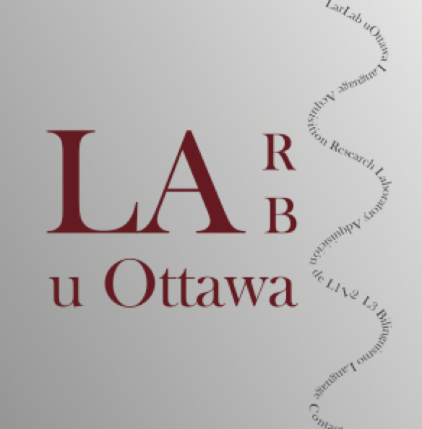

CAH/ACH 2024

Congreso de la Asociación Canadiense de Hispanistas 2024

Concordia University. Montreal 1-3 de junio de 2024 (<https://www.hispanistas.ca/congreso-2024>)

PROPUESTA DE SESIÓN

**Título:**

La lingüística hispánica en el Canadá bilingüe y multilingüe [II]

**Organizadoras**:

Juana M. Liceras ([jliceras@uottawa.ca](mailto:jliceras@uottawa.ca)), Elena Valenzuela (evalenzu@uottawa.ca)

Nos proponemos abordar una serie de aspectos de la investigación teórica, empírica y aplicada de la lingüística hispánica en el marco de las dos lenguas oficiales de Canadá y del mosaico de lenguas propias de las comunidades de emigrantes. La problemática general se divide en cinco grandes temas dentro de los cuales nos gustaría destacar:

1. El español en el aula aquí y ahora: datos empíricos al servicio del currículum y de los materiales de enseñanza de español como lengua extranjera.

—*De la investigación básica a la didáctica: “Sí se puede”*

1. La lingüística formal al servicio de la formación de profesores de español.

*—La prosodia de la coordinación y el orden de palabras: el español en el contexto de las lenguas del mundo*

1. Las variedades del español

*—El español de Oaxaca*

1. Temas de gramática teórico-descriptiva del español y del español en contacto con otras lenguas.

*—Heritage Spanish in the grammars of multilingual children in Canada*

*—Construcciones modales de infinitivo: redescubriendo los modales*

*—Morfología flexiva y derivativa de los compuestos de dos sustantivos del español y el italiano*

1. Bilingüismo de la población con desarrollo típico y atípico

*—La adquisición de la morfosintaxis por hispanohablantes con Síndrome de Down y otros síndromes genéticos*

Si hay personas interesadas en participar en esta sesión envíen una propuesta (en español, francés o inglés) de entre 250 y 300 palabras, así como su mini-biografía académica, a Juana M. Liceras ([jliceras@uottawa.ca](mailto:jliceras@uottawa.ca)) o a Elena Valenzuela ([evalenzu@uottawa.ca](mailto:evalenzu@uottawa.ca)).

Tengan en cuenta que la fecha límite para el envío de propuestas es el viernes 9 de febrero y que para poder participar es necesario ser miembro de la Asociación Canadiense de Hispanistas (<https://www.hispanistas.ca/membresia>).

EN ESTA SEGUNDA PARTE DE LA SESION SE INCLUIRA COMO PRIMERA PONENTE A UNA DE LAS ORGANIZADORAS, ELENA VALENZUELA Y LA MODERADORA SERA LA OTRA ORGANIZADORA, JUANA MUNOZ-LICERAS. PARA EL 9 DE ESTE MES TENDREMOS AL MENOS OTRAS PONENCIAS PARA ESTA SEGUNDA PARTE DE LA SESIÓN